Ленин о революционном духе марксизма
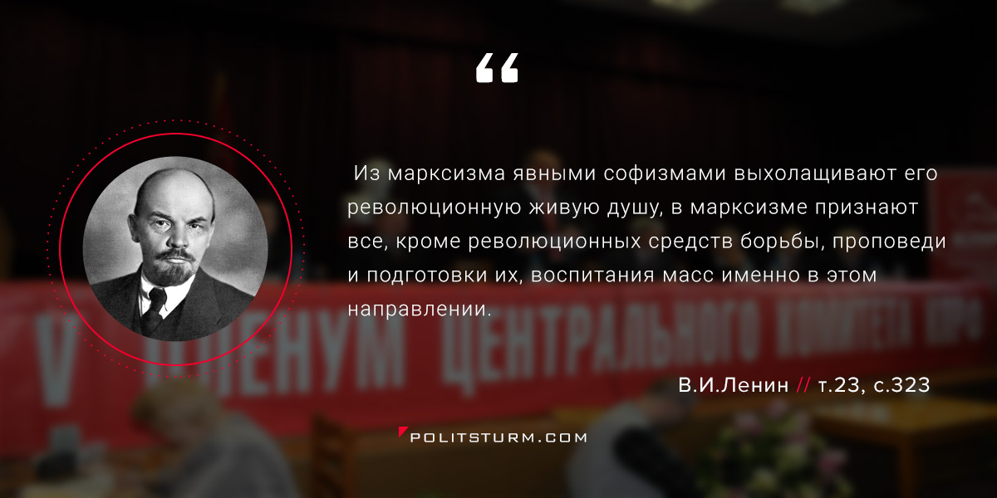

Оригинальная статья
2017-12-30

Из марксизма явными софизмами выхолащивают его революционную живую душу, в марксизме признают все, кроме революционных средств борьбы, проповеди и подготовки их, воспитания масс именно в этом направлении.
В.И.Ленин, т 23 с.323

Оригинальная статья

